
维普毕业论文（设计）管理系统

用户操作手册
（答辩秘书）

重庆泛语科技有限公司
广州华立学院教务处
2025年11月
目录
一、 系统登录 1
二、个人信息填写 2
三、系统主流程及操作方法 4
3.1 答辩秘书审核答辩附件 4
3.2 答辩秘书退回答辩附件 5
3.3 答辩秘书录入答辩成绩 5
3.4 答辩秘书修改答辩成绩 6
四、数据筛选 7

系统登录
打开网址https://vgms.fanyu.com/，选择学校“广州华立学院”，输入账号和密码（账号为学号/工号，初始密码：hlxy666666#），点击登录即可。后续忘记密码请查看《系统常见问题及使用指南》。
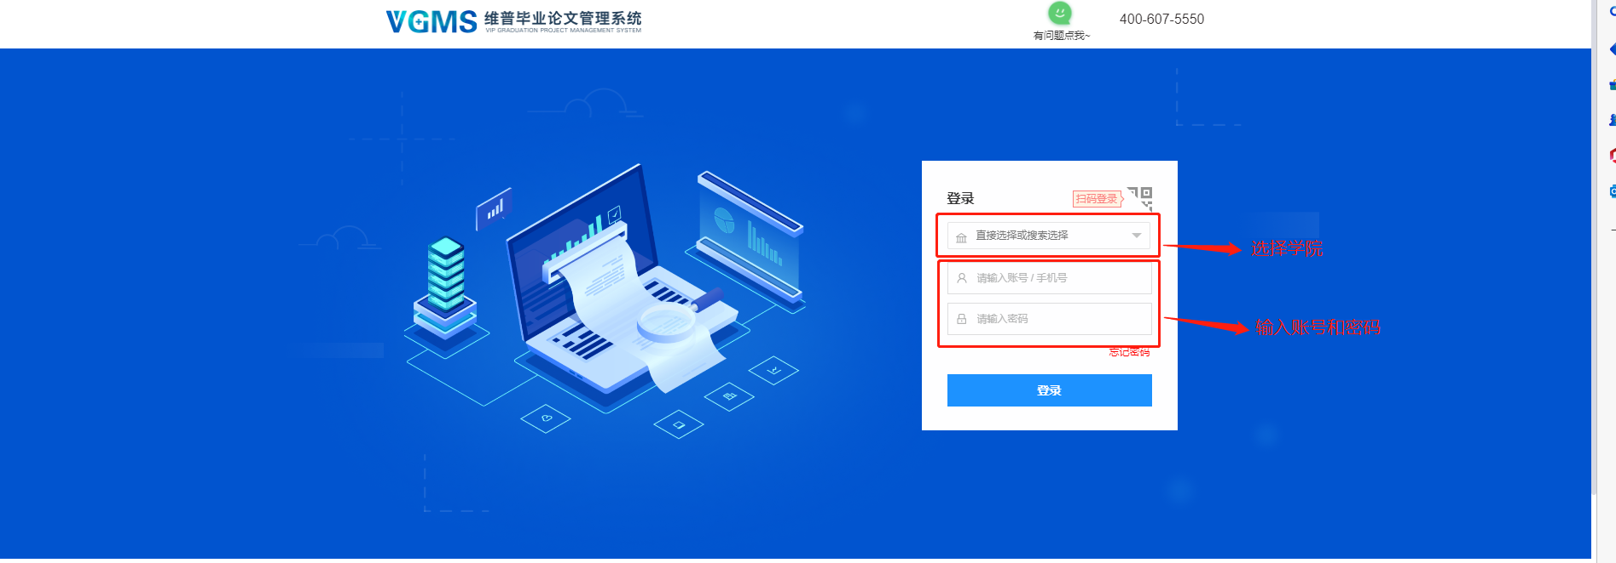
注意：一个账号如果存在多个角色，登录后先选择对应角色，然后进入系统操作。
登录后进入首页（教师有多个角色的还需要选择一次角色）
选择对应的角色之后进入系统，进入系统后也可在操作页面最上方进行角色切换。
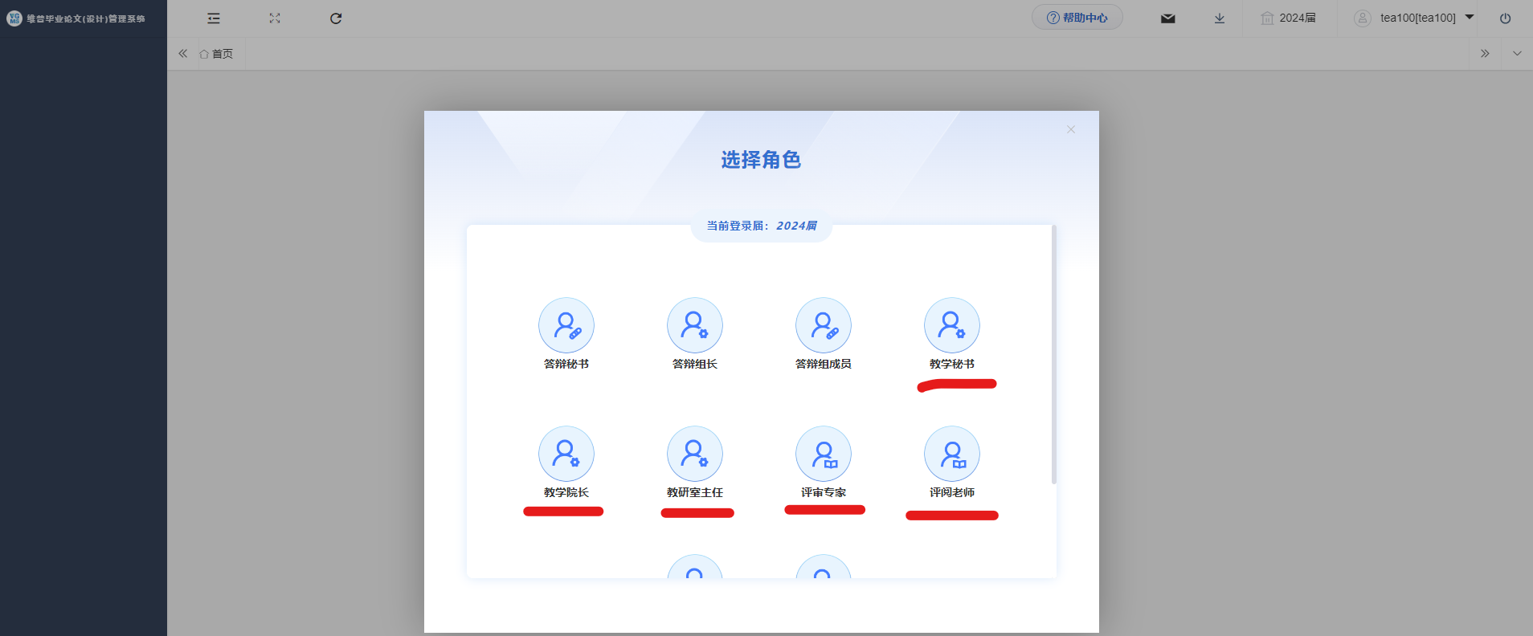
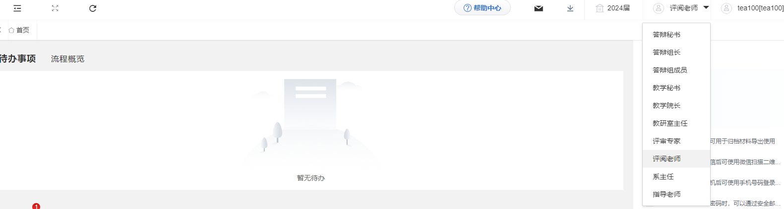
登陆后点击待办事项区的处理按钮即可快速跳转到对应业务界面。
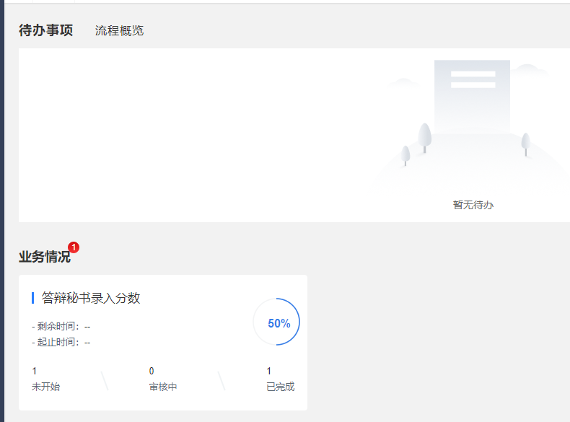

二、个人信息填写
第一步：点击左侧菜单进入“个人设置——个人信息”，填写自己的个人信息、电子签名等（注意：请正确填写职称信息，签名要大小合适，清晰，用于后续过程材料导出）。
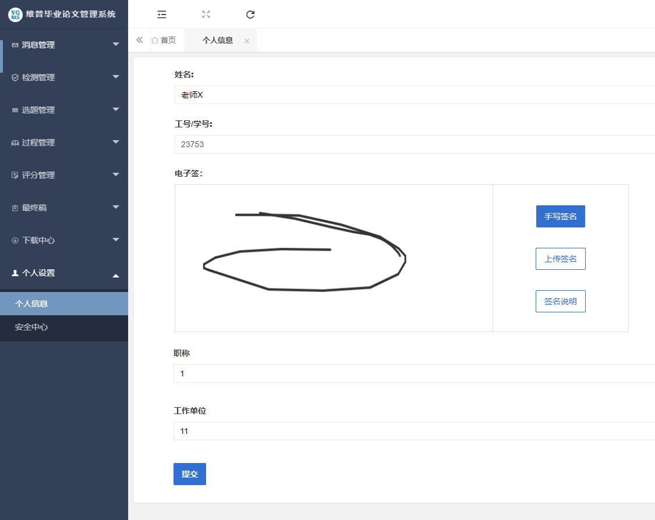
第二步：在安全中心中进行绑定安全邮箱、绑定手机号、绑定微信、密码修改等操作(注意：此步骤必须进行，后续忘记密码可通过邮箱手机号找回密码！！！）。
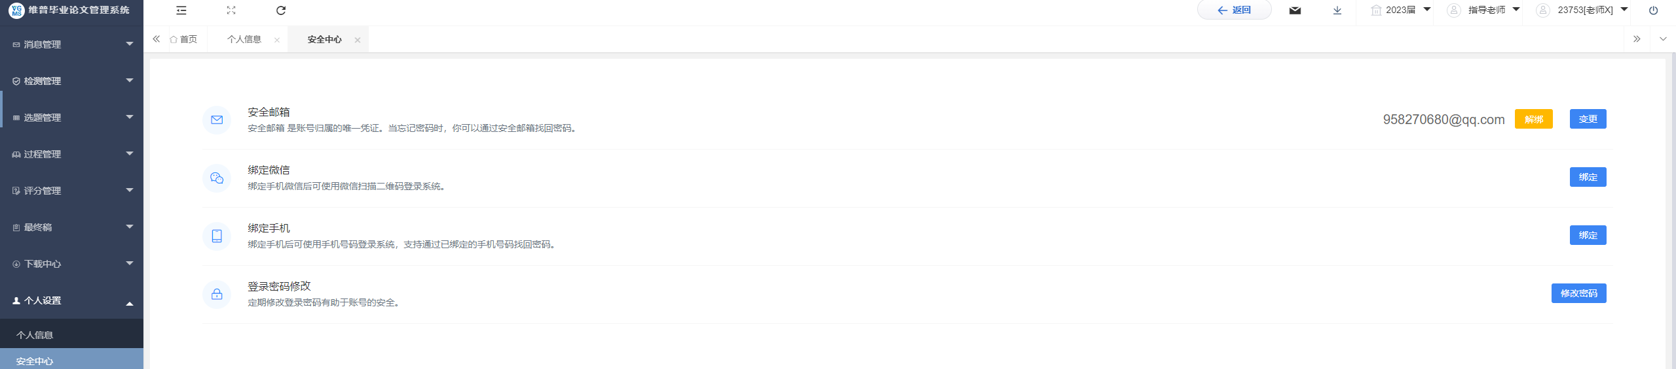

三、系统主流程及操作方法

3.1 答辩秘书审核答辩附件
点击左侧菜单进入“过程管理”—“答辩附件”—“审核答辩附件”页面。
点击“审核”按钮，在弹出页面中，可查看学生填写的开题报告信息，并进行审核意见以及审核通过与否的选择后，点击“提交”审核完成。
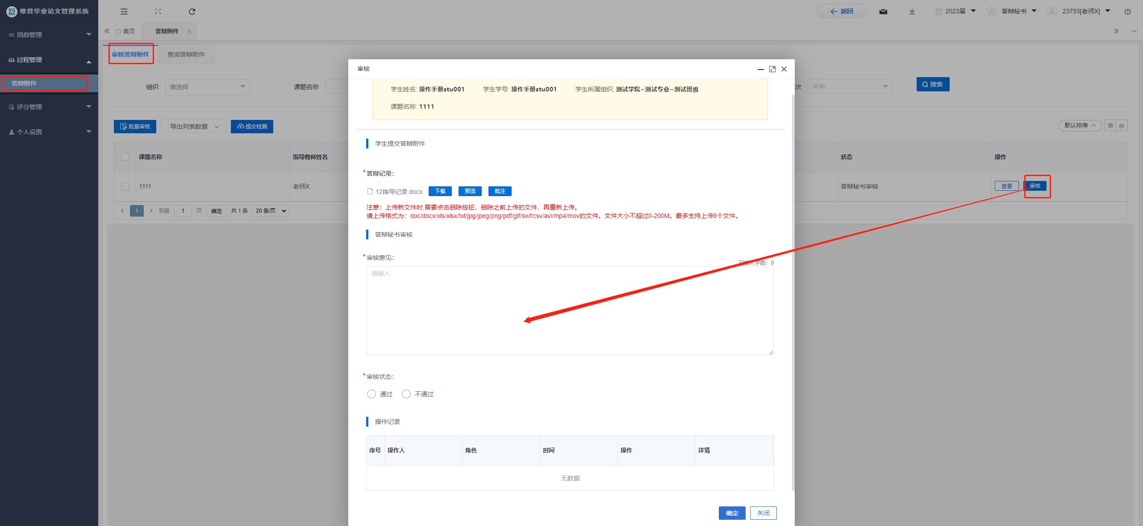

3.2 答辩秘书退回答辩附件
学生答辩附件审核流程为：学生提交答辩记录表——答辩秘书审核；若审核通过学生需要修改，答辩秘书可通过流转节点将流程回退至学生重新提交阶段，学生修改后重新提交即可。具体操作为：
过程管理——答辩附件——查询答辩附件——搜索学生学号——点击流转到学生提交阶段——点击确认。
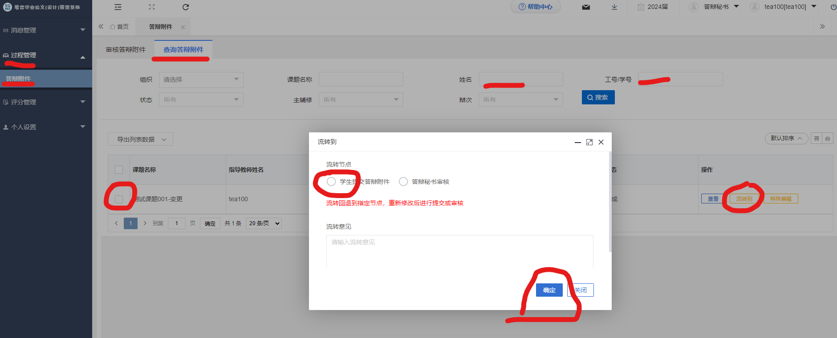

3.3 答辩秘书录入答辩成绩
点击左侧菜单进入“评分管理”——“答辩组评分”——“评分”界面。
点击“评分”按钮，在弹出页面中对学生的定稿进行评分及评分意见的填写，最后点击“提交”或“暂存”即可，点击“确定”按钮即可提交，点击“暂存”填写的信息会直接保存在系统中，还可以再次编辑修改。
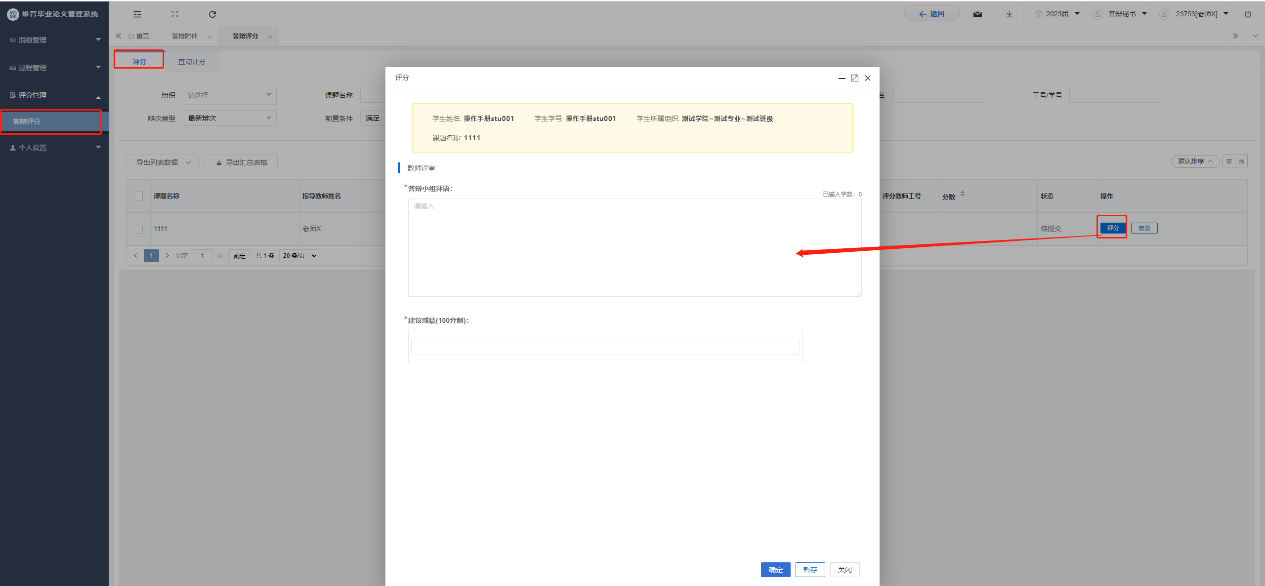

3.4 答辩秘书修改答辩成绩
若答辩秘书给学生答辩成绩评分之后，需要修改评分，可以执行以下操作：评分管理——答辩评分——查询评分——搜索学生——点击回退——回退之后在评分界面点击重新评分提交。

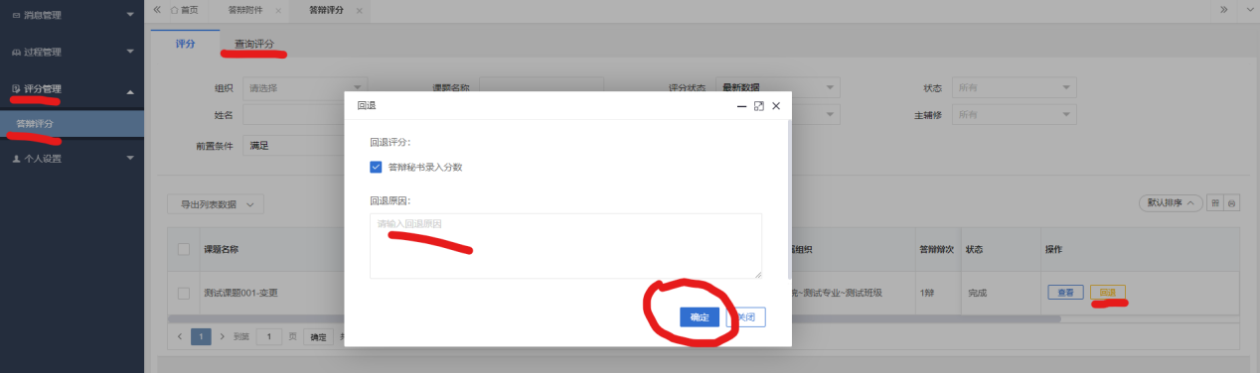
注意：评分管理——答辩评分栏目——有两个按钮，分别是评分和查询评分。
评分：对参与答辩未评分的学生执行评分操作；
查询评分：对评分完成的执行回退评分操作。
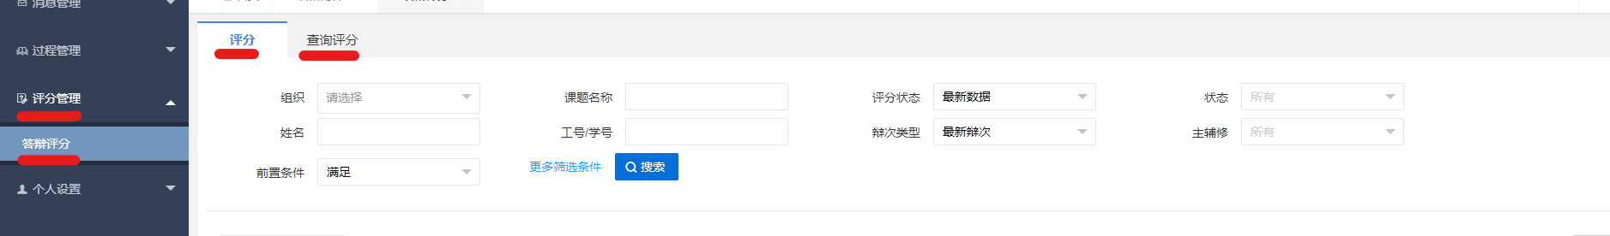

四、数据筛选
每个业务数据列表上方有多项数据筛选条件，操作人可以根据需要通过特定条件筛选数据。
以指导教师评分业务为例，进入该页面时，数据筛选条件默认符合当前操作要求。若要查看所有数据，可将评分状态、辩次类型、前置条件等筛选条件调整为全部/所有，再点击搜索按钮以查看不符合当前操作要求的部分数据。
点击“更多筛选条件”可查看更多可用筛选条件。
